МИНИСТЕРСТВО ЦИФРОВОГО РАЗВИТИЯ, СВЯЗИ И МАССОВЫХ КОММУНИКАЦИЙ РОССИЙСКОЙ ФЕДЕРАЦИИ
Ордена трудового Красного Знамени федеральное государственное бюджетное
образовательное учреждение высшего образования
«Московский технический университет связи и информатики»

Кафедра Математическая кибернетика и информационные технологии

Лабораторная работа №3
Разработка веб-приложения на Spring Boot. Введение в IoC/DI
по дисциплине
«Информационные технологии и программирование»

Выполнил: студент гр. БВТ2403
Куликов А.А.

Руководитель:

Москва, 2026 г.
Цель работы:
Изучить основы работы с современным инструментом сборки Gradle и его скриптами на языке Kotlin (.kts). Научиться создавать проекты, управлять зависимостями, настраивать плагины, выполнять сборку из командной строки и среды разработки, а также создавать пользовательские задачи для автоматизации процессов разработки.

Теория:
Spring Boot — надстройка над Spring Framework, которая позволяет быстро создавать production-grade приложения с минимальной конфигурацией. Слоистая архитектура:
- @Controller — принимает HTTP-запросы
- @Service — содержит бизнес-логику
- @Repository — работает с данными (в этой работе будем имитировать)
Ключевые понятия:
- Bean — объект, управляемый Spring IoC-контейнером
- IoC (Inversion of Control) — управление созданием объектов передано контейнеру
- DI (Dependency Injection) — внедрение готовых зависимостей в объект
Индивидуальное задание:
Задание 1
Условие:
Создайте проект через Spring Initializr со следующими параметрами:
• Project: Maven
• Language: Java 17+
• Dependencies: Spring Web, Spring Boot DevTools
• Название: spring-lab3-notifications
Создайте структуру пакетов: org.example controller service config
Решение
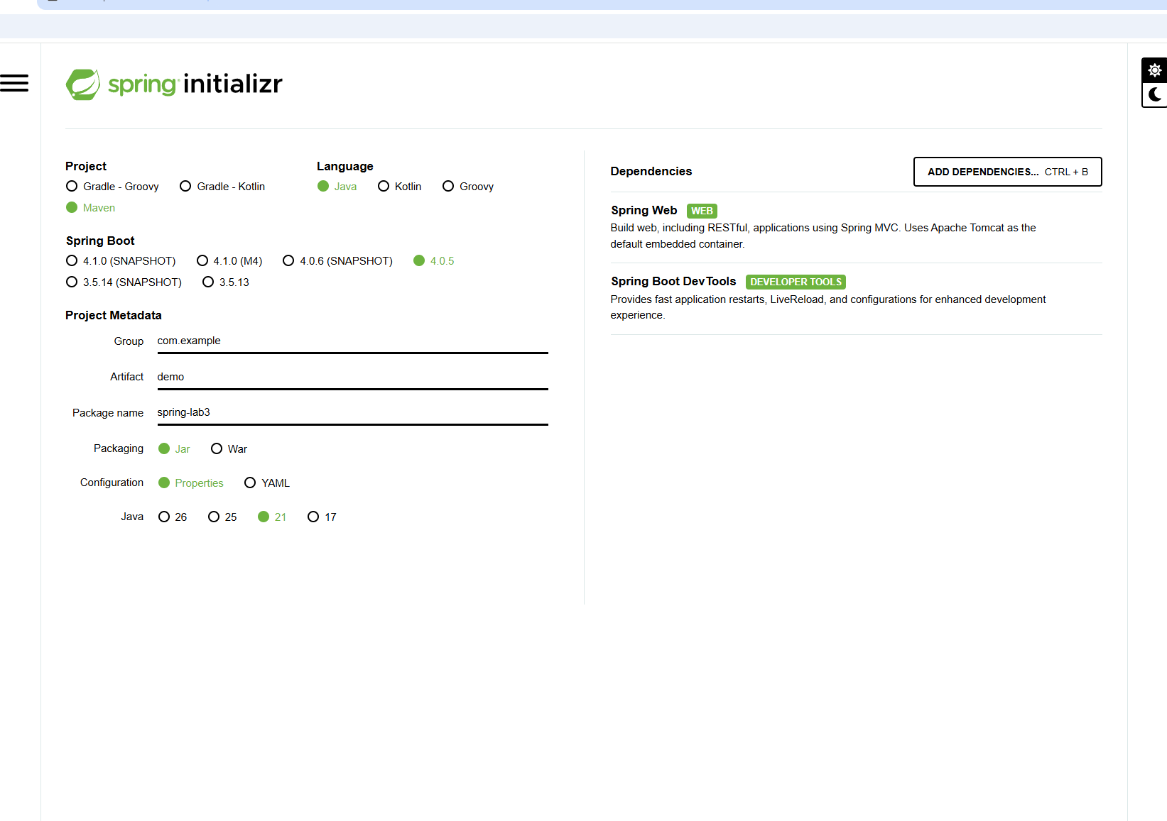
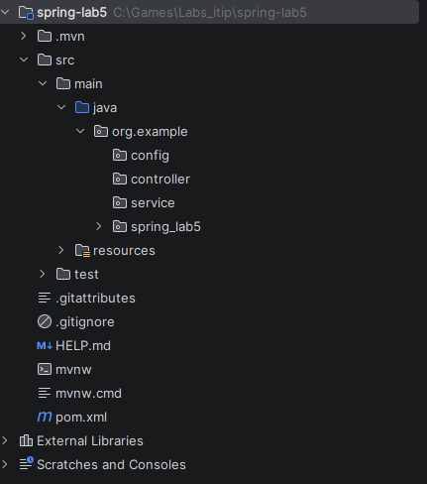

Часть 1. Знакомство с Spring Boot Web
Условие:
1. В пакете controller создайте класс HelloController:
2. Запустите главный класс (с @SpringBootApplication).
3. Откройте браузер: localhost:8080/hello
4. Убедитесь, что видите сообщение.

Решение
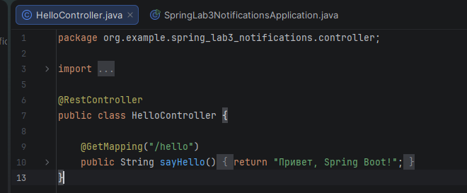
Дополнительные задания к части 1
1. Добавьте еще один метод в HelloController, который обрабатывает GET-запрос на /goodbye и возвращает "До свидания, Spring Boot!".
2. Добавьте метод, который принимает параметр name через @RequestParam и возвращает "Привет, name!". Например, запрос /greet?name=Иван должен вернуть "Привет, Иван!".
3. (Дополнительное задание) Добавьте метод, который принимает два параметра (name и age) и возвращает сообщение с информацией о пользователе
Решение
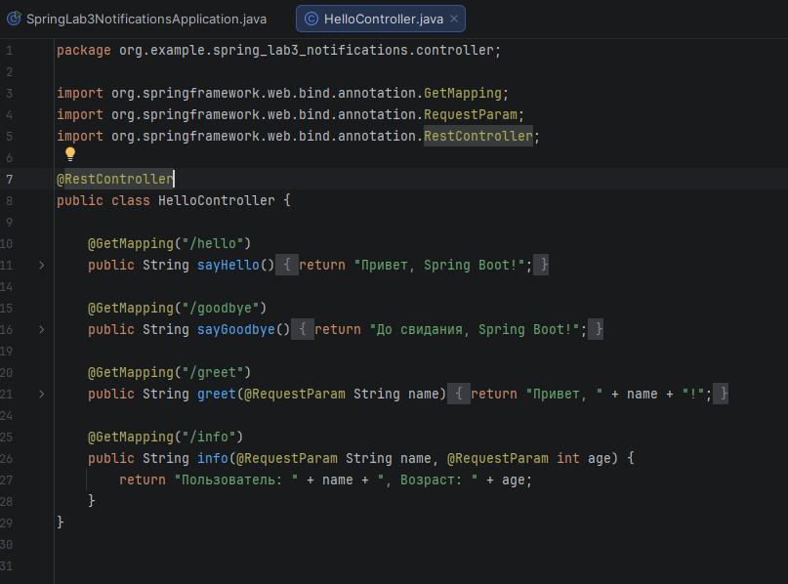

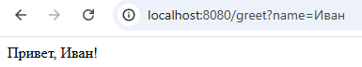

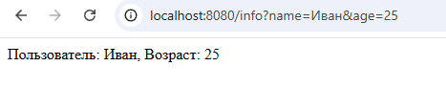
Часть 2. Проблема жестких связей
Условие:
Создать систему уведомлений без использования Spring, увидеть её недостатки.
- В пакете service создайте интерфейс:
- Создайте две реализации:
- Создайте класс-менеджер с жесткой привязкой:
- Используйте его в контроллере:
- Запустите и протестируйте: http://localhost:8080/notify?message=Hi&email=test@test.com
Решение
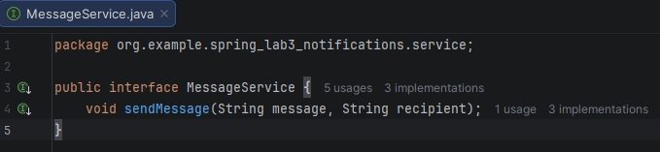
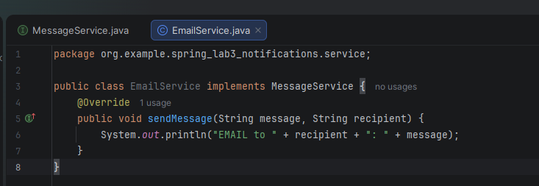
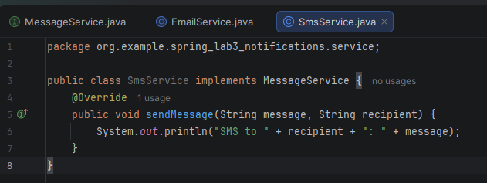
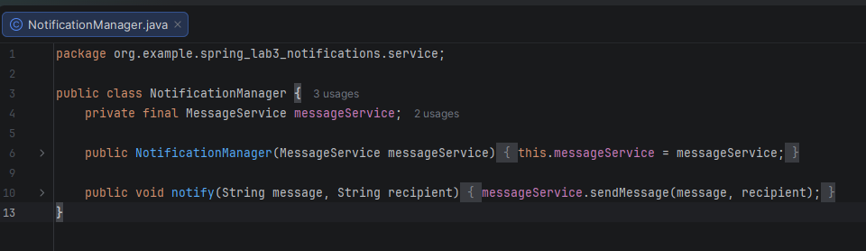
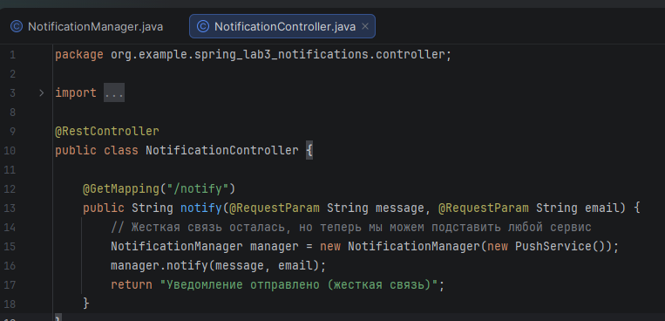

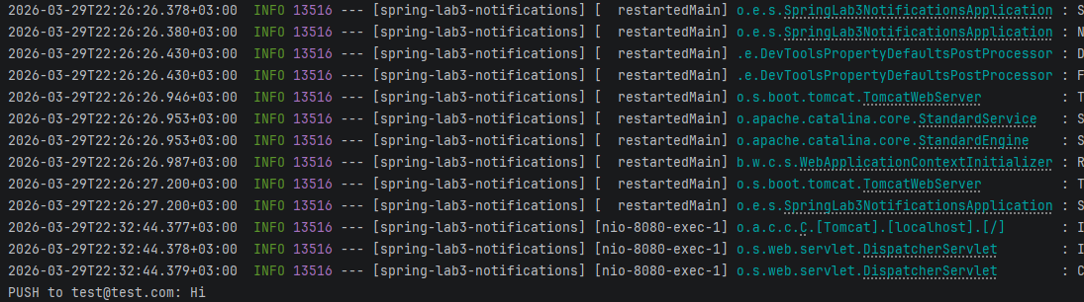

Дополнительные задания к части 2
1. Модифицируйте NotificationManager так, чтобы он мог работать с любым сервисом, реализующим MessageService, а не только с EmailService. Измените конструктор и поле соответствующим образом.
2. Создайте третий сервис PushService, который выводит сообщение о push-уведомлении. Как можно использовать его с вашим модифицированным NotificationManager?
3. Ответьте письменно: какие проблемы остаются в коде даже после ваших улучшений? Почему такой подход все еще неудобен для больших проектов?
Решение

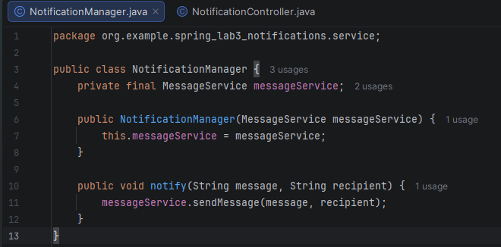
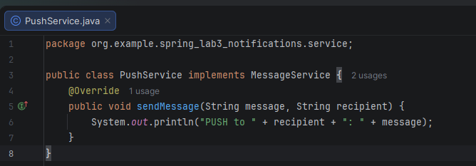
Часть 3. Java Config (явная конфигурация через @Configuration и @Bean)
Условие:
Перевести приложение на Spring, используя явное объявление бинов в конфигурационном классе.
Важно: В этой части не используются аннотации @Service и @Component. Все бины создаются вручную через @Bean.
- Создайте конфигурационный класс в пакете config:
- Модифицируйте NotificationManager — теперь зависимость приходит извне:
- Обновите контроллер, чтобы получать бин из контекста:
- Обновите главный класс, чтобы подключить конфигурацию:
- Запустите и проверьте.
Решение
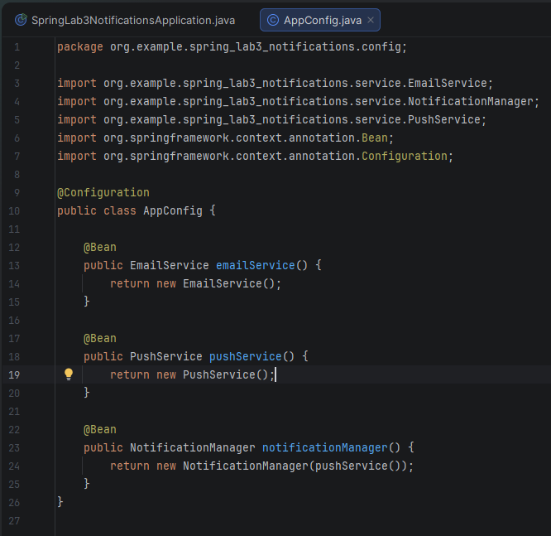
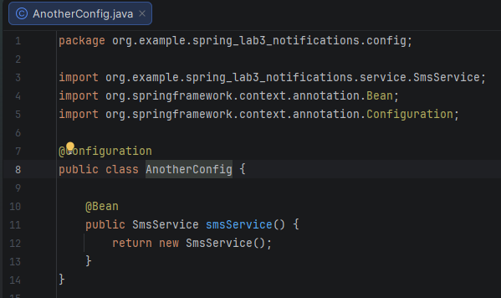
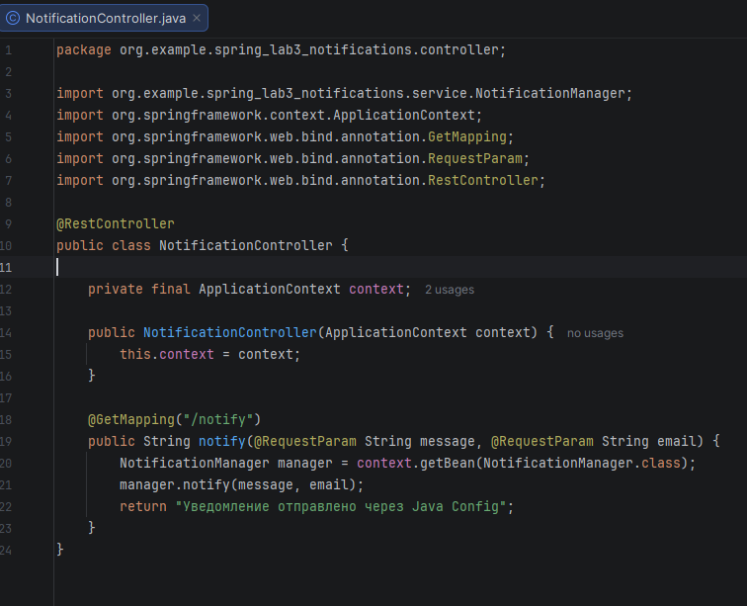
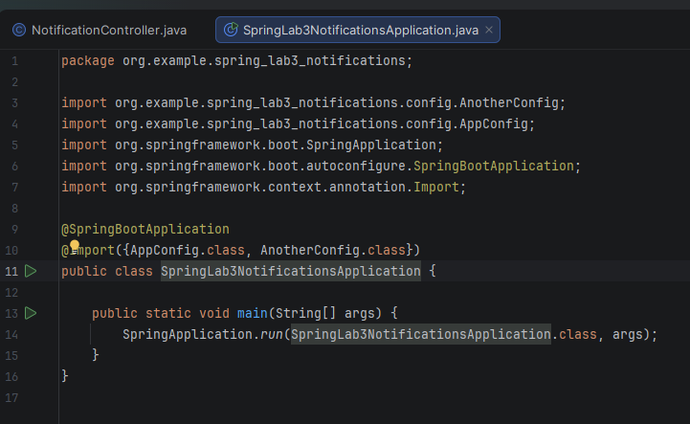
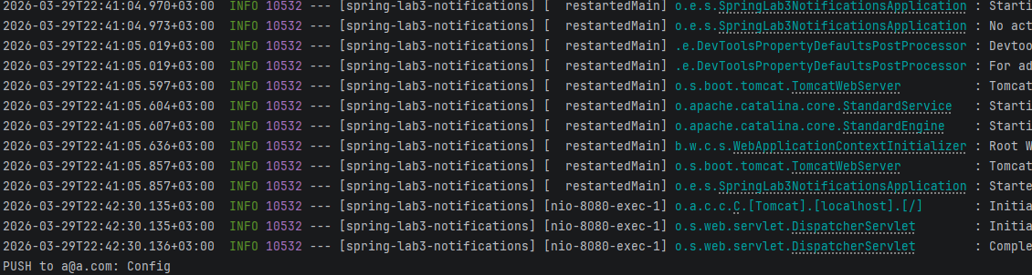

Дополнительные задания к части 3
Измените метод notificationManager() в AppConfig так, чтобы он внедрял smsService() вместо emailService(). Запустите и убедитесь, что теперь уведомления отправляются через SMS.
2. Добавьте в AppConfig создание бина для PushService (который вы создали в предыдущей части). Измените notificationManager() так, чтобы он использовал новый сервис.
3. (Дополнительное задание) Создайте еще один конфигурационный класс AnotherConfig и импортируйте его в главный класс через @Import({AppConfig.class, AnotherConfig.clasПеренесите создание одного из сервисов в новый конфигурационный класс. Убедитесь, что приложение продолжает работать.

Часть 4. Аннотации (@ComponentScan, @Service, @Autowired)

Условие:
Перейти на автоматическое сканирование компонентов и избавиться от явного объявления бинов в Java Config.
- Добавьте аннотации @Service на классы сервисов:
- Добавьте @Service на NotificationManager и используйте внедрение через конструктор:
- Упростите контроллер — теперь можно внедрять NotificationManager напрямую:
- Измените AppConfig: удалите все @Bean методы, оставьте только @ComponentScan:
- Убедитесь, что главный класс по-прежнему импортирует AppConfig:
- Запустите приложение.
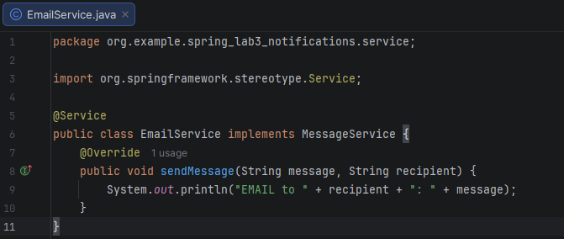
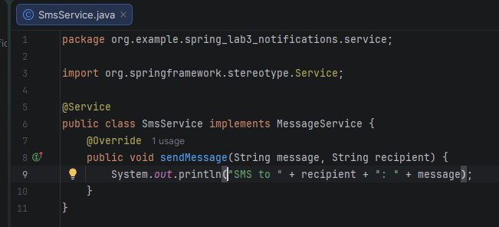
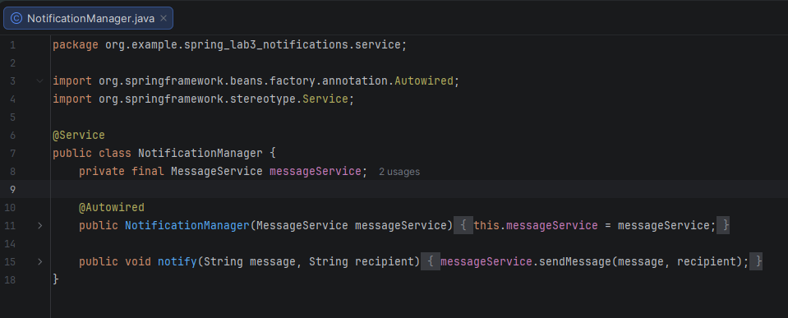
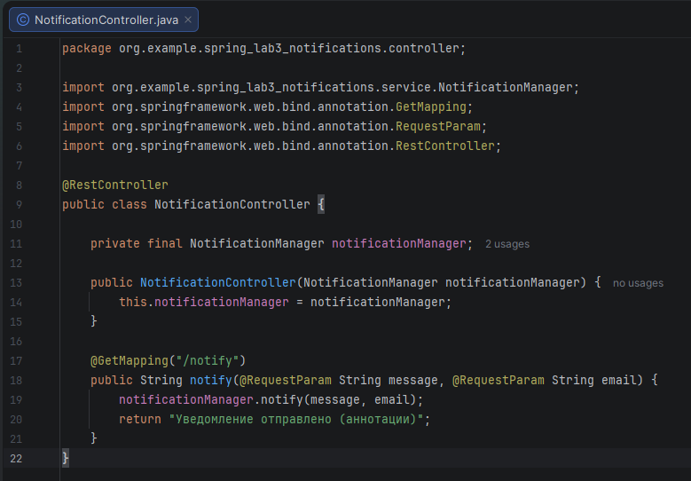
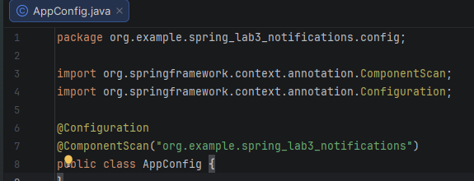
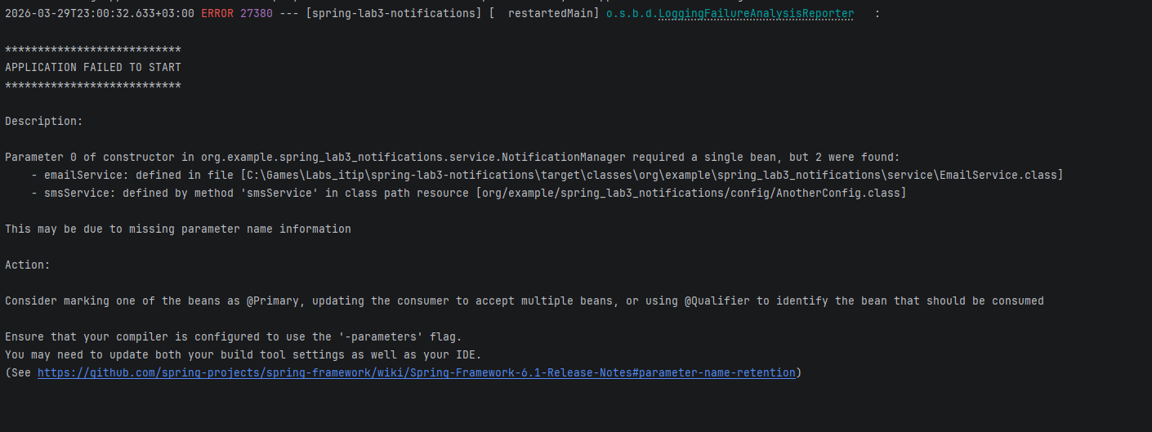

Дополнительные задания к части 4
Условие:
1. Проанализируйте почему возникла ошибка.
2. Временно удалите аннотацию @Service с одного из классов-сервисов. Запустите приложение снова. Что изменилось? Почему?
3. Добавьте в AppConfig аннотацию @ComponentScan с другим пакетом (например, "org.example.controller"). Что произойдет с бинами из пакета service? Почему?
4. (Дополнительное задание) Создайте интерфейс AdvancedMessageService, который расширяет MessageService и добавляет метод String getServiceType(). Реализуйте его в одном из сервисов. Как это повлияет на процесс внедрения зависимости?

Часть 5. Разрешение конфликта бинов
Способ 1. @Primary (основной бин)
Добавьте @Primary над одним из сервисов:

Способ 2. @Qualifier (явное указание)
Уберите @Primary и добавьте @Qualifier в конструктор NotificationManager:
Способ 3. Внедрение коллекции (самый гибкий)
Измените NotificationManager так, чтобы он работа со всеми доступными сервисами:
Решение
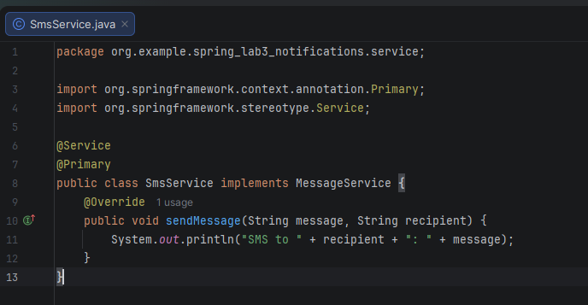
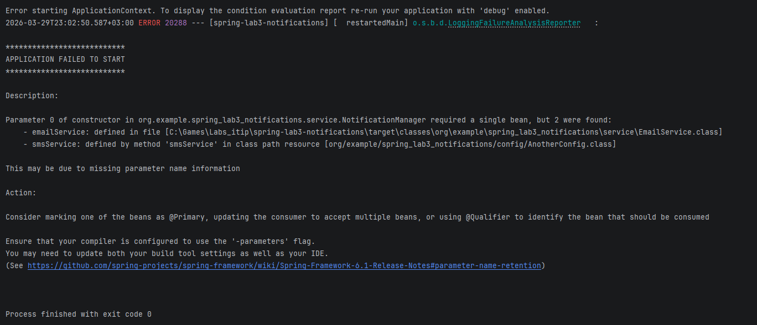

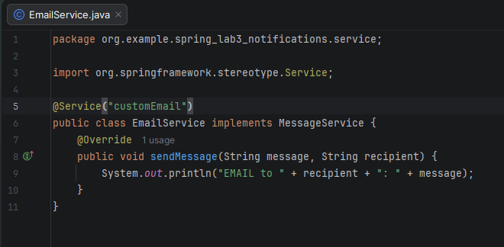
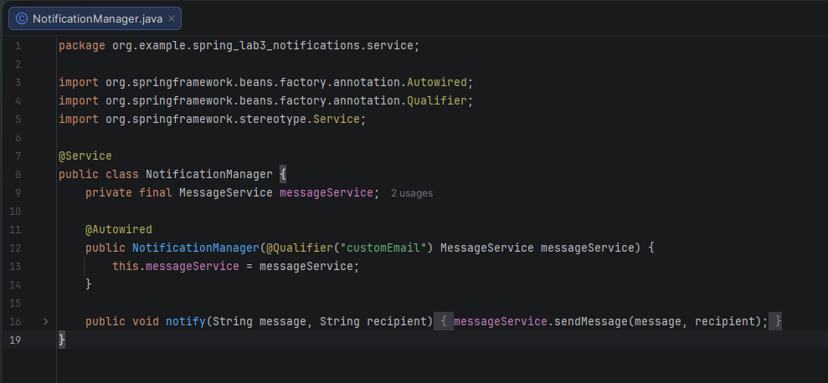
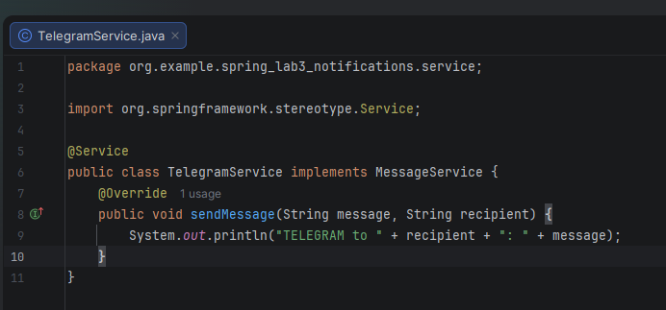
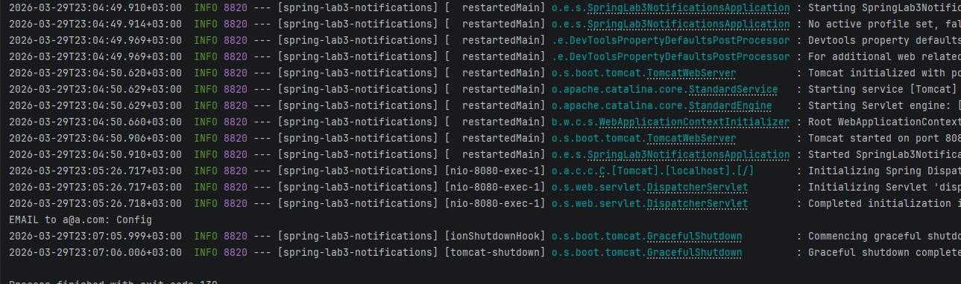

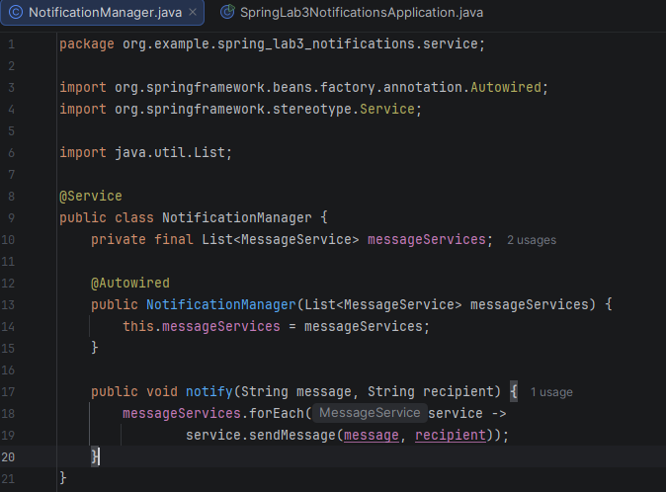
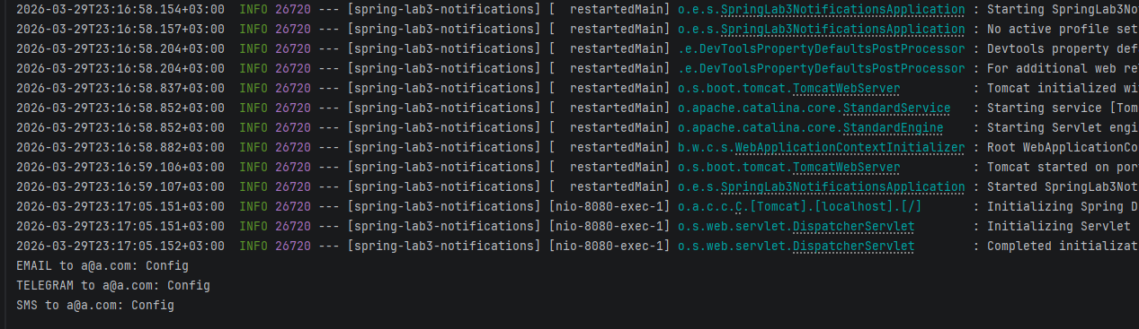

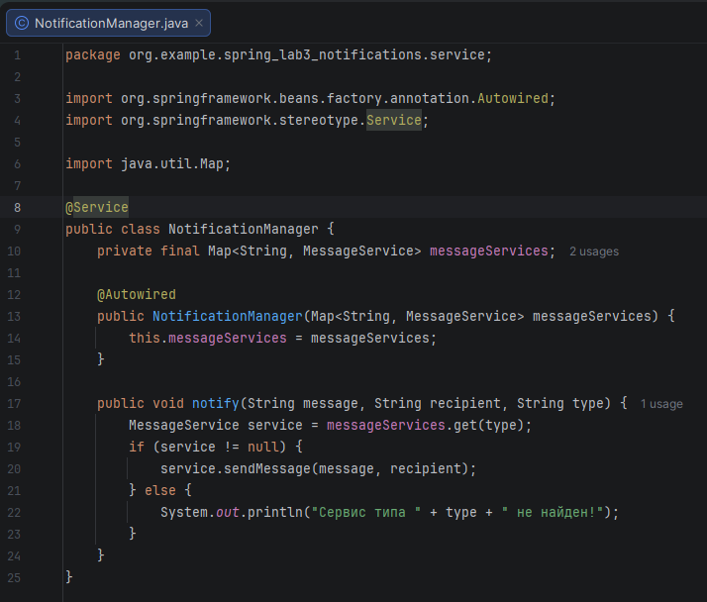
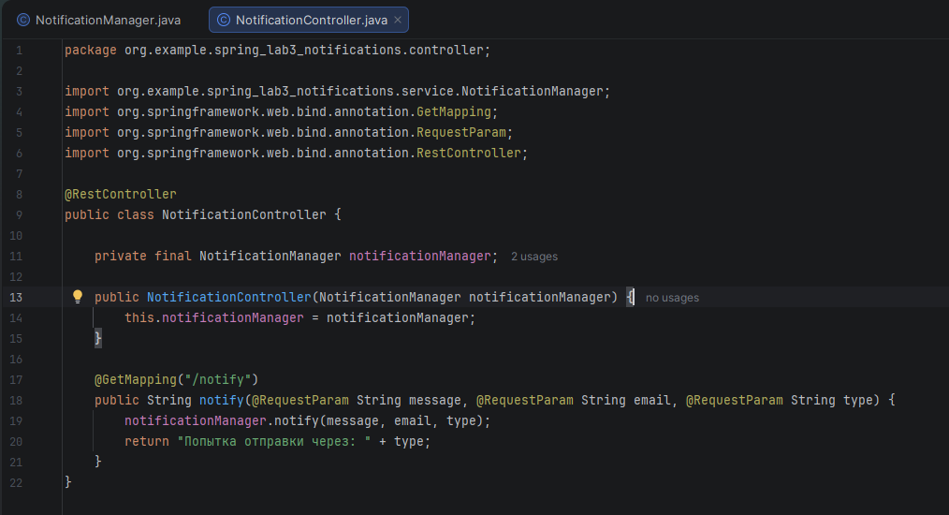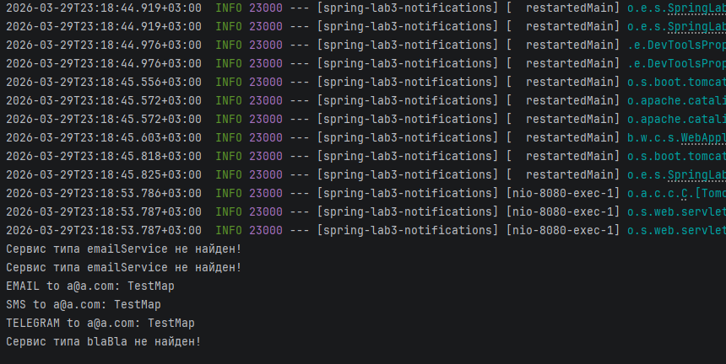

Дополнительное задание к части 5
Условие:
1. @Primary: Сделайте так, чтобы основным стал SmsService, используя только @Primary (не удаляя и не изменяя другие аннотации).
2. @Qualifier: Измените имя бина для EmailService через @Service("customEmail"). Исправьте @Qualifier в конструкторе, чтобы он использовал новое имя. Что произойдет, если в @Qualifier указать несуществующее имя?
3. Коллекция: Добавьте четвертый сервис (например, TelegramService) и убедитесь, что он автоматически попадает в список без изменения кода NotificationManager. Почему это работает?
4. Комбинирование: Попробуйте одновременно использовать @Primary на одном сервисе и внедрение List в другом месте. Как это работает?
5. (Дополнительное задание) Внедрите Map вместо List
Решение

Вывод:
В ходе выполнения данной лабораторной работы был изучен базовый механизм работы фреймворка Spring Boot, а именно принципы Inversion of Control (IoC) и Dependency Injection (DI). На практике были пройдены все этапы эволюции конфигурации приложения: от жестких связей с использованием оператора new к явной конфигурации через @Bean, а затем — к автоматическому сканированию компонентов с помощью стереотипных аннотаций (@Service, @Controller).
Контрольные вопросы
- В чем разница между @Component, @Service, @Repository и @Controller?
С технической точки зрения эти аннотации идентичны - все они регистрируют класс как бин в контейнере Spring (все они мета-аннотированы @Component). Разница заключается в их семантике (предназначении для слоистой архитектуры):
- @Controller - указывает, что класс является обработчиком HTTP-запросов (веб-слой).
- @Service - помечает класс, содержащий бизнес-логику.
- @Repository - помечает класс, отвечающий за доступ к данным (работу с БД). Дополнительно переводит специфичные исключения БД в неисключения Spring.
- @Component - базовая обобщающая аннотация для любого Spring-компонента, чья роль не подпадает под вышеперечисленные.
2. Как работает @ComponentScan? Что произойдет, если указать неправильный пакет?
@ComponentScan указывает Spring, в каких пакетах нужно искать классы, помеченные стереотипными аннотациями (@Component, @Service и др.), чтобы создать из них бины. Сканирование происходит рекурсивно, включая вложенные пакеты. Если указать неправильный пакет (в котором нет нужных классов), Spring не найдет бины. При попытке внедрить такие бины в другие классы приложение упадет с ошибкой NoSuchBeanDefinitionException при старте.
3. Почему в Части 3 не возникло ошибки с двумя бинами, а в Части 4 возникла?
В Части 3 (Java Config) мы явно написали код: return new NotificationManager(emailService());. Мы сами, программно, указали, какой именно объект передавать в конструктор. Spring просто выполнил наш код. В Части 4 мы использовали автосвязывание (Autowiring). Конструктор NotificationManager требовал интерфейс MessageService. Spring нашел в контексте два бина этого типа (emailService и smsService) и не смог принять самостоятельное решение, какой из них внедрить, что вызвало ошибку NoUniqueBeanDefinitionException.
4. Какие способы разрешения конфликта бинов вы знаете? Какой самый гибкий?
Известны три основных способа:
- @Primary - назначение одного из бинов "основным" (используется по умолчанию).
- @Qualifier - явное указание имени нужного бина в месте внедрения.
- Внедрение коллекций (List / Map) - внедрение сразу всех бинов данного типа. Самый гибкий - внедрение коллекций (например, List<MessageService>). При добавлении в приложение нового сервиса (например, TelegramService), реализующего этот интерфейс, он автоматически попадет в список без необходимости менять код класса-потребителя.
5. Как внедрить все бины определенного типа в коллекцию или карту?
Достаточно объявить зависимость соответствующего типа в конструкторе (или поле). Для коллекции: List<MessageService> services. Для карты: Map<String, MessageService> map. Spring автоматически соберет все доступные бины данного типа. В случае со Map ключом будет имя бина (строка), а значением - сам объект бина.
6. В чем преимущества внедрения через конструктор перед внедрением через поле?
Внедрение через конструктор считается лучшей практикой, так как:
- Позволяет сделать зависимость неизменяемой (объявить поле как final).
- Гарантирует, что объект полностью инициализирован и готов к работе сразу после создания (в противовес полю, которое может остаться null, если Spring не найдет бин, хотя сейчас Spring падает при старте в обоих случаях).
- Облегчает написание Unit-тестов (можно легко передать мок-объект через конструктор без использования рефлексии или Spring-контекста).
- Явно показывает, без каких зависимостей класс физически не может существовать.

